- სავარჯიშო

- პირველი იუგოსლავიური ომნიბუს-ფილმი, გადაღებული ვლადიმირ პოგაჩიჩის მიერ - შაბათის ღამე - წარმოგვიდგენს სამ ისტორიას ბელგრადის ღამის ცხოვრებიდან.

პირველი ისტორია: ქარში - ორ ახალგაზრდას საცხოვრებლის პრობლემა აქვს, რომელიც კიდევ უფრო ართულებს მათ ურთიერთობებს, და პრობლემა მხოლოდ მაშინ გვარდება, როდესაც უფროსები ხვდებიან, თუ რაშია საქმე.

მეორე ისტორია: დოქტორი. ყოველთვის მარტოსული ბოქსის ვნებიანი ფანატი სახელად დოქტორი მარტო რჩება მაშინაც კი, როდესაც მისი ბოქსის ფავორიტი ზეიმობს.

მესამე ისტორია: ის შესანიშნავად უკრავს ჯაზს. ახალგაზრდა მამაკაცი ვერ ბედავს მივიდეს გოგოსთან, რომელიც მოსწონს და ამის გამო იტანჯება.

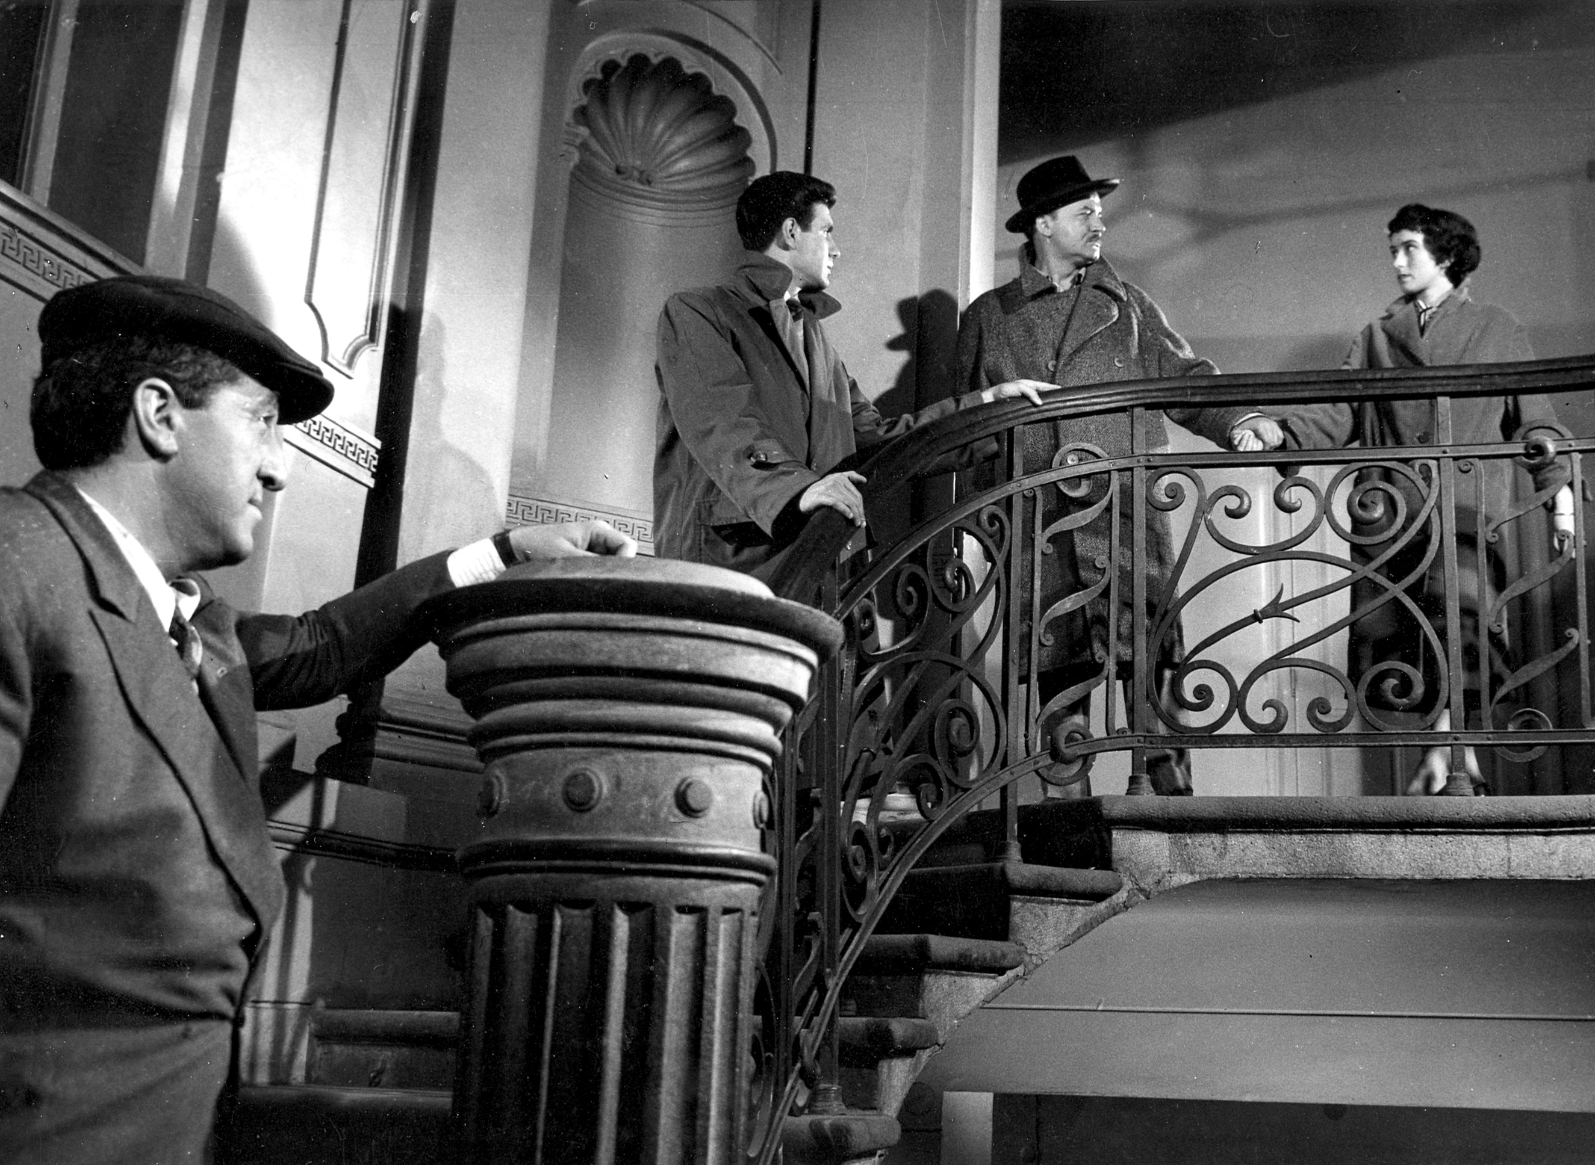
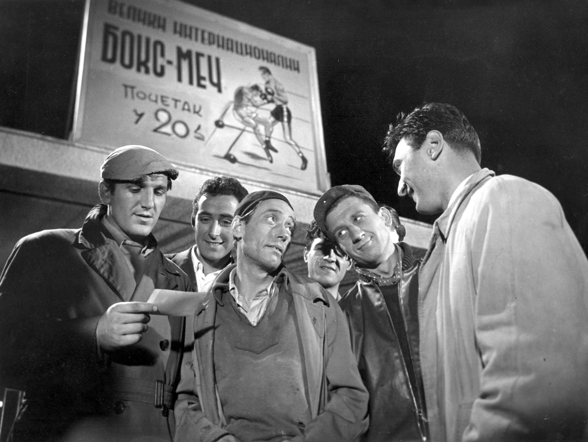

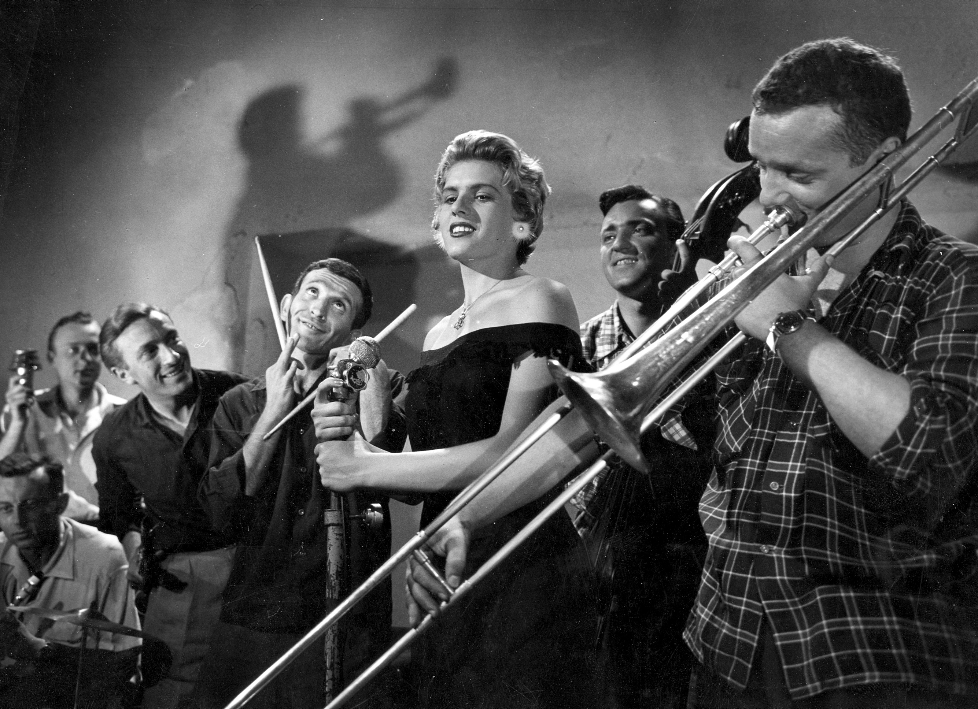

- ეცადეთ დააკავშიროთ სურათები ისტორიების სათაურებთან ფილმიდან "შაბათის ღამე"
- ერთ-ერთ სურათზე გამოსახულია ჩვენი ცნობილი მსახიობები მილან სრდოკ და ველიმირ ბატა ჟივოინოვიჩი. იპოვეთ ეს სურათი.
- სურათზე, სადაც ნაჩვენებია გოგონა და სამი მამაკაცი, აშკარად დაძაბულობაა. ეცადეთ რამდენიმე წინადადებით აღწეროთ, თუ რა ხდება სურათზე.
- პლაკატი ფილმისთვის „შაბათის ღამე“, ისევე როგორც იმ დროის სხვა პლაკატები, ხელით იყო დახატული.
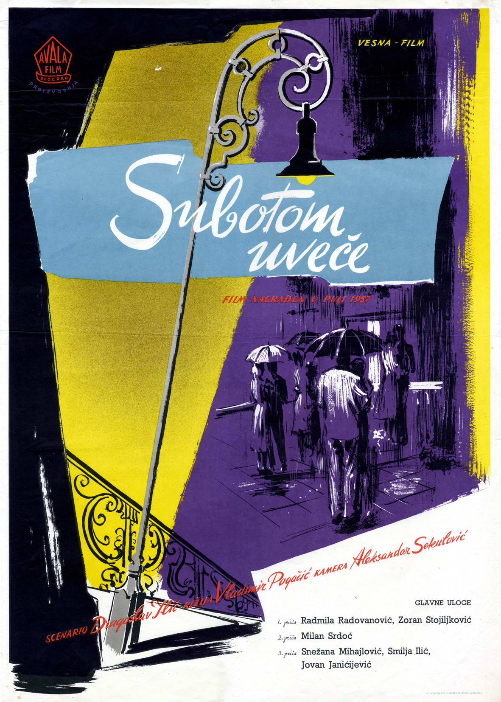

- მოკლედ აღწერეთ თვენი პირველი ასოციაცია ამ პოსტერთან.
- პოსტერზე გამოყენებული ფერები მიზნად ისახავდა აუდიტორიის გარკვეული კატეგორიის მიზიდვას. თქვენი აზრით, აუდიტორიის რომელ კატეგორიაზეა საუბარი?

- საინტერესო ფაქტები

- ფილმის რეჟისორი ვლადიმირ პოგაჩიჩი იყო იუგოსლავიის სინემატიკის დირექტორი ამ თანამდებობაზე მუშაობის ყველაზე დიდი სტაჟით.
- პულას ფილმის ფესტივალზე 1957 წელს ფილმმა მიიღო მესამე ჯილდო საუკეთესო ფილმისთვის, მეორე ჯილდო საუკეთესო რეჟისურისთვის და ფულადი პრემია საუკეთესო ფოტოგადაღებისთვის.

